Popis cviku | PROTAHOVÁNÍ SVALSTVA POSTURÁLNÍHO 2 | Účel cviku
- vzpor klečmo-mírně prohnuto  - prohýbání páteře  - prohnutí-výdech  - vydutí-nádech | 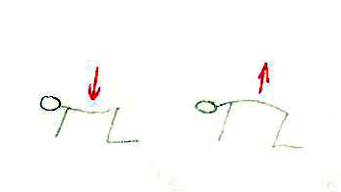 | - cvik uvolňuje bederní páteř a procvičujeme její pružnost
- leh na břiše-nohy skrčmo-hmitání do všech stran  - leh na břiše | 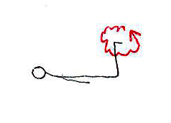 | - uvolnění lýtkové části nohy
- stoj spatný, skrčit přednožmo pravou  - předpažit levou současně  - stoj spatný | 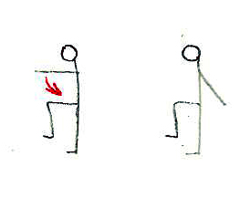 | - cvik má pozitivní účinek na koordinaci a rovnováhu
- leh – nohy pokrčmo, vytřepat, zároveň předpažit, vytřepat a uvolnit  - leh – nohy pokrčmo | 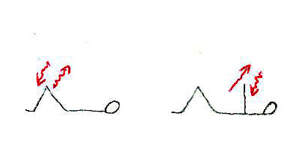 | - uvolnění horní, dolní končetiny současně
- vzpor klečmo vysazeně – vzpor klečmo prohnutě  - vzpor klečmo | 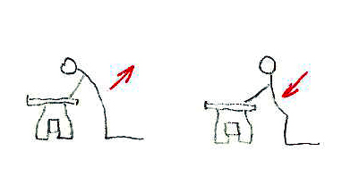 | - uvolnění bederní oblasti páteře a oblasti křížové kosti
Podpor na předloktí klečmo vysazeně – podpor na předloktí klečmo prohnutě  - podpor na předloktí klečmo | 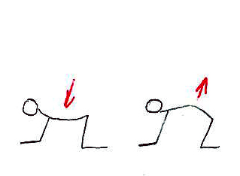 | - uvolnění bederní oblasti páteře a oblasti křížové kosti

